Kérjük a tisztelt kollégákat, hogy a dolgozatokat az egységes értékelés érdekében szigorúan az alábbi útmutató szerint pontozzák, a megadott részpontszámokat ne bontsák tovább! Vagyis ha egy részmegoldásra pl. 3 pontot javasolunk, akkor arra vagy 0, vagy 3 pont adható. (Természetesen az útmutatótól eltérő megoldások is lehetnek jók.) Ha különösen értékesnek tartanak egy (rész)megoldást, akkor arra inkább jól felismerhetően pluszpontot adjanak, és azt az összpontszámban is külön tüntessék föl!
Összpontszám: 100 pont
Beküldési határ: 40 pont
Postázási határidő: 2005. március 11.
1. feladat: Jégvirág (20 pont)
Itt a tél! Készítsd el a jégvirág1 :hossz és a jégvirág2 :hossz eljárásokat, melyek az alábbi hópelyheket rajzolják:
Példa:
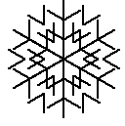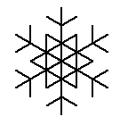
jégvirág1 10 jégvirág2 10
Értékelés:
Van valamilyen jégvirág1, amely méretezhető :hossz paraméterrel 2 pont
Jégvirág1-ben van hat hosszú vonal, 60 fokos szöget bezáróan 1+1 pont
A vonalak között van legalább egy V alakú rajz, jó helyen 1+1 pont
A második V alakú rajz is van, jó helyen 1+1 pont
A hosszú vonalak végén van balra és jobbra egy-egy leágazás 1+1 pont
Van egy hatágú csillag, középen 1+1 pont
Van valamilyen jégvirág2, amely méretezhető :hossz paraméterrel 2 pont
Jégvirág2-ben van hat hosszú vonal, 60 fokos szöget bezáróan 1+1 pont
A hosszú vonalak végén van balra és jobbra egy-egy leágazás 1+1 pont
Van hat háromszög, jó helyen 1+1 pont
2. feladat: Égig érő paszuly (20 pont)
Rajzold le a mesebeli égig érő paszulyt! Készítsd el először az ábra szerinti levél eljárást (levél :méret), ahol a levelet egy körívből és egy szabályos háromszögből állíthatod elő és a :méret a háromszög oldalhossza és a körív sugara! Színezd is ki! Írd meg a paszuly rajzoló eljárást is (paszuly :db :méret), ahol a :db paraméter a levélpárok számát adja meg, a :méret paraméter pedig a levél nagyságát és a levélpárok távolságát határozza meg! A paszuly szára legyen háromszor olyan vastag, mint a levél szára!
Megjegyzés: Egy :méret sugarú, 60 fokos körívet az ismétlés 60 [előre :méret* 3.14159/180 jobbra 1] utasítással rajzolhatsz.
Példa:
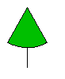 |  | 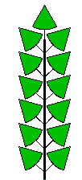
levél 50 | paszuly 1 50 | paszuly 6 50
Értékelés:
Jó, ha van a levélnek szára 2 pont
Jó, ha záródik a levél körvonala 3 pont
Jó, ha a levél színes 3 pont
Jó, ha a levél paraméteres 3 pont
Jó, ha van vastagabb szár 3 pont
Jó, ha levélpárokból áll 3 pont
Jó, ha megvan a csúcsán a levél 3 pont
3. feladat: Minta (15 pont)
Készítsd el az alábbi rekurzív ábrát rajzoló minta :h :sz eljárást, a vonalak feketék, a belső színek kékek legyenek!
Példa:
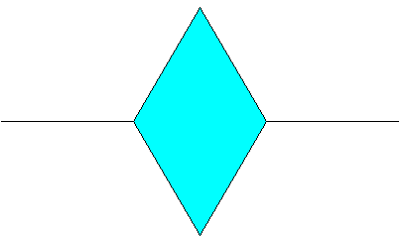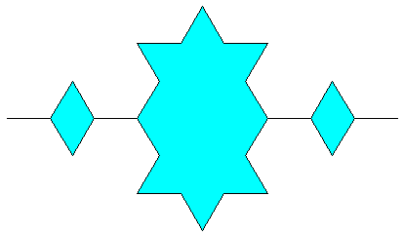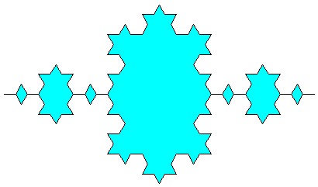
minta 100 1 minta 100 2 minta 100 3
Értékelés:
Jó a minta 100 1, befestve 1+3 pont
Jó a minta 100 2, befestve 1+3 pont
Jó a minta 100 3, befestve 1+3 pont
Tud nagyobb sorszámú mintát is 3 pont
4. feladat: Üdítő (20 pont)
Üdítőt adagolunk henger alakú poharakba. Ha az üdítő mennyisége több, mint amennyi egy pohárba belefér, akkor újabb poharakat használunk, amelyek az előzőtől jobbra három egység távolságra helyezkednek el.
Írd meg az üdítő :r :mag :menny eljárást, amely megrajzolja a pohar(ak)at! :r a henger alapkörének sugara mm-ben, :mag a pohár magassága mm-ben, :menny pedig a kitöltendő üdítő mennyisége literben. A pohár fala 3 egység vastag. Az üdítőt színezéssel jelöljük.
A henger térfogatát a V=sugár²*π*magasság képlettel számítjuk.
Példa:
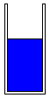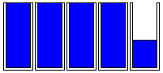
üdítő 40 100 0.3 üdítő 30 80 1
Értékelés:
Tud üres poharat rajzolni, jó az alak, a falvastagság 2+2+2 pont
Színezi az üdítőt 2 pont
Jó egy tele pohárra pl. üdítő 100 100 3.14 2 pont
Jó egy meg nem telt pohárra pl. üdítő 100 100 1 2 pont
Jó helyre kerül a következő üdítő (3 egységre) 2 pont
Jó két pohárra pl. üdítő 100 100 6 2 pont
Jó több tele pohárra pl. üdítő 10 100 3.14*5/100 2 pont
Jó több pohárra úgy, hogy az utolsó pohár nem telik meg pl. üdítő 10 100 0.5 2 pont
Elérhető összpontszám: 75 pont +25 pont az 1. fordulóból

